## **Rasgroep 1 Herdershonden en Veedrijvers**

**Training:**

**Voordelen**: Hoeders: mensgericht en zeer intelligent, Drijvers: Mensgericht en goed trainbaar, minder gevoelig, Bewakers: Rustig, niet snel getriggerd, moedig, zelfstandig werkend.

**Nadelen**: Hoeders: Snel overprikkeld, reageert snel op beweging en veel blaffen.  
Drijvers: Snappen en snel getriggerd en grote drijflust bij alles wat snel beweegt.

Bewakers: Sterke waakdrift, niet altijd sociaal, zeer zelfstandig en op vreemden zeer alert en vocaal.

Voor eigen mensen echte knuffelkonten.

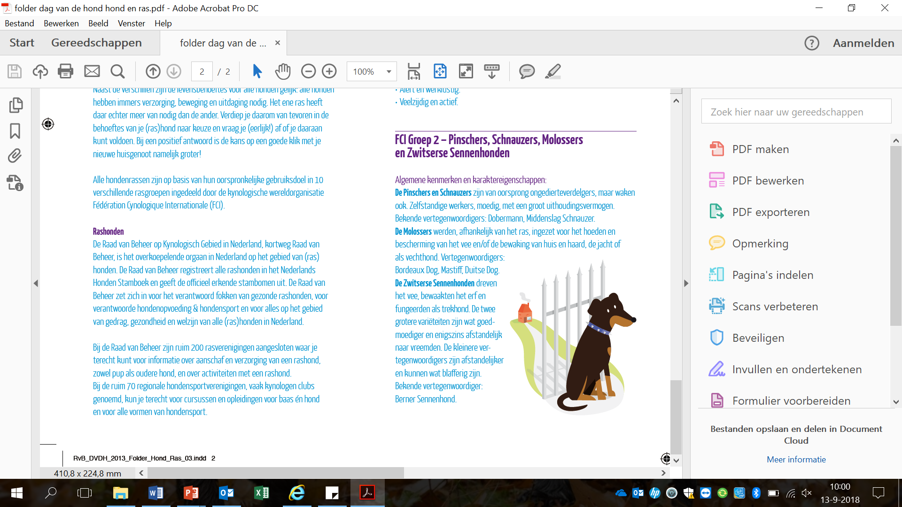

## **Rasgroep 2 Pinschers en schnauzers, molossers en sennenhonden**

**Voordelen**: Uitstekende waakhonden, die relatief weinig blaffen.

Pinschers: Snel afgeleid en moedig.

Molossers: moeten het nut van de oefening zien, geduld is een schone zaak! Zeer moedig en rustig. Sterke wil

Sennenhonden: Trouw voor eigen mensen.

**Nadelen**: Hebben opvoeding nodig van een zeer kundige baas.   
Sennenhonden blaffen meer vanwege hun waakachtergrond en zijn enigszins afstandelijk naar vreemden (met name de 2 kleinere vertegenwoordigers)

## **Rasgroep 3 Terriers**

**Voordelen**: Zeer intelligente en speelse honden. Honden met een sterke eigen wil en vol met energie.

Een aantal honden uit deze groep heeft een persoonlijke zone, dat wil zeggen dat hij er niet van gediend is dat een ander individu deze zone ongevraagd binnen stapt.

**Nadelen**: Grote jachtlust, zelfstandig, lage agressiedrempel, hoge pijngrens. Zal er alles aan doen om zijn zin door te drijven. Had dit ook altijd nodig om de jacht succesvol te laten zijn.

## **Rasgroep 4 Dashonden (teckels)**

**Voordelen**: Teckels zijn pientere honden die een gevarieerde training nodig hebben en de begeleiding moet op overtuigende wijze gebeuren. Als je weet wat ze motiveert, kunnen ze erg veel leren. Maar hou de humor vast want het zijn hele vrolijke honden.

**Nadelen**: Deze honden hebben een krachtige aangeboren drift voor het volgen van een spoor. Door deze drift lijken Teckels eigenzinnig en moeilijk trainbaar. De meest voorkomende klachten bij Teckels zijn: Overmatig blaffen en overmatig waaks gedrag.

## **Rasgroep 5 Spitsen en oertypen**

**Voordelen**: een grote en diverse groep varierend van veehoeders en – drijvers tot jachthonden en wakers.

Door hun zelfstandigheid zien ze niet snel het nut van diverse oefeningen, hebben duidelijke motivatie nodig.

**Nadelen**: Zijn zeer zelfstandig en doen weinig in dienst van mensen. Dit heeft tot gevolg dat gehoorzaamheidstraining verre van eenvoudig is. Je moet de juiste toon met deze honden weten te vinden. Overtuigend baas zijn en het beheersen van hondentaal zijn een must binnen de opvoeding.

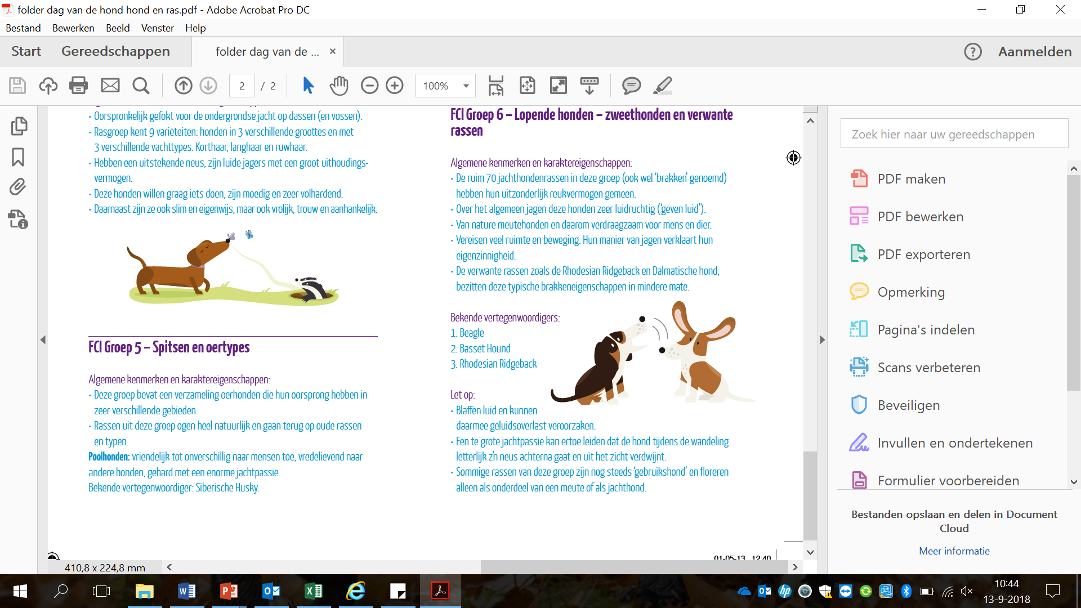

## **Rasgroep 6 Lopende honden, zweethonden en verwante rassen**

**Voordelen**: Eigenzinnige honden, ga op zoek naar geschikte motivatie. Sterke eigen wil, niet perse gehoorzaam. Een training die past bij hun oorspronkelijke gebruiksdoel is de beste keus; jachttraining, speurtraining etc.

**Nadelen**: Deze honden zijn moeilijk begeleidbaar in wildrijk gebied. Zij beschikken over een nauwelijks te temperen drift een spoor te vinden en te volgen.

Zij doen zeer weinig rechtstreeks in dienst van mensen ( weinig “will to please” ) en zijn daardoor moeilijk trainbaar.

**Rasgroep 7 (voor)Staande honden**

**Voordelen**: Het zijn energieke en werklustige honden. Willen graag aan het werk gezet worden. Wanneer ze in hun element zijn, erg prettige honden om mee te werken. Hebben een verdraagzaam karakter zeker als er ook mee gewerkt wordt.

Enkele rassen uit deze groep hebben – meer dan andere rassen – baat bij oefeningen die helpen voor hun zelfvertrouwen. Goede socialisatie is dus een pré (Maar dat geldt voor ieder ras).

**Nadelen**: De grote jachtpassie en werklust, maakt dat deze honden kundige bazen nodig hebben. Kundig bij de opvoeding, maar ook bereid veel tijd en energie aan de hond te besteden. Honden van deze rasgroep beschikken over veel “will to please.” Zij willen graag voor de eigenaar werken en leren snel. Indien niet voldaan wordt aan hun werklust, zullen zij eerder ongewenst gedrag vertonen.

## **Rasgroep 8 Retrievers, spaniels en waterhonden**

**Voordelen**: Deze honden zijn zeer aanhankelijk, vrolijk en mensgericht. Van nature een verdraagzaam karakter. Intelligent, waardoor ze nog wel eens een loopje met de baas nemen.

Wees overtuigend en positief. Bij de juiste motivatie zijn het harde werkers.

**Nadelen**: Onderschat niet zijn jachtpassie. Leer hem ‘toestemming’’ vragen alvorens hij een sloot induikt.

De hond kan zelfstandig op jacht gaan en volledig met zijn neus bezig zijn. Met hun liefelijke uitstraling krijgen ze veel gedaan bij een baas die er niet door heen prikt.

## **Rasgroep 9 Gezelschapshonden**

**Voordelen**: Hondjes die werken met de baas erg leuk vinden en dienen niet onderschat te worden in wat ze kunnen.

Veel eigenaren onderschatten dit en zien probleem gedrag niet snel als probleem.

**Nadelen**: Wat sneller angstig en daardoor vallen ze vaker uit naar andere honden of mensen. Goede begeleiding en kennis van hondengedrag is belangrijk.

## **Rasgroep 10 Windhonden**

**Voordelen**: Windhonden zijn over het algemeen zachtaardige honden.

Wanneer ze voldoende beweging krijgen, zijn het binnenhuis rustige honden.

**Nadelen**: Windhonden zijn overgevoelig voor omgevingsprikkels.

Zij beschikken krachtige jachtlust op snelle prooidieren. Ze zijn echter door hun zelfstandigheid zéér moeilijk trainbaar. Wanneer ze het nut niet zien van een oefening, bedenken zij zich nog wel twee keer of het echt moet. Enige humor van baas zijn kant is handig.